ЭТАП ВТОРОЙ
АРТИКУЛЯЦИОННЫЕ УПРАЖНЕНИЯ
Выработка необходимых артикуляционных движений и поз
Сядь перед зеркалом, точно и не торопясь проделай каждое упражнение. Повтори
его 5-8 раз. Вместе со взрослым проверь правильность их выполнения по картинке
и описанию.
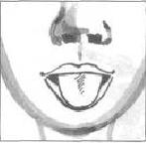 | «Лопаточка»  Широкий язык высунуть, расслабить, положить на нижнюю губу. Удерживать в таком положении 10 секунд. Следить, чтобы  язык не дрожал.
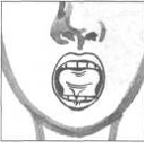 | «Чашечка»  Рот широко открыть. Широкий язык поднять кверху. Потянуться боковыми краями и кончиком языка к верхним зубам, но  не касаться их.
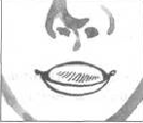 | «Вкусное варенье»  Рот приоткрыть. Высунуть широкий язык, облизать им всю  верхнюю губу и убрать в глубь рта. Делать не торопясь, под счет  взрослого.
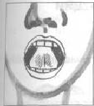 | «Парус»  Рот широко открыть. Узкий язык поднять вверх, коснуться  бугорков (альвеол) за верхними зубами. Удерживать в таком положении 10 секунд.
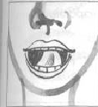 | «Маляр»  Сделать упражнение «Парус». Двигать кончиком языка по «потолочку» (поверхности нёба) вперед-назад. Делать не торопясь, под счет взрослого.
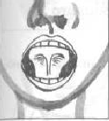 | «Грибок»  Широкий язык присосать к нёбу. Рот раскрыть как можно  шире, так, чтобы «ножка грибка» (уздечка языка) натянулась.  Удерживать в таком положении 10 секунд.  С помощью этого упражнения можно заметно растянуть подъязычную связку (уздечку языка).
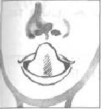 | «Качели»  Рот приоткрыть. Высунуть узкий язык. Тянуться языком по-  переменно то к носу, то к подбородку. Рот не закрывать. Делать  не торопясь, под счет взрослого.
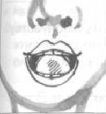 | «Громкий барабан»  Рот широко открыть. Кончик широкого языка поднять вверх. Произносить громко, отрывисто, многократно, не опуская кончика языка: дддддд.

Знакомство с положением органов артикуляции
при произношении звука Р
Послушай продолжение сказки «Приключения Ветерка», где в игровой форме объяснена артикуляция звука Р, и проделай указанные движения.
Взрослый и ребенок сидят перед зеркалом и совместно проделывают определенные
артикуляционные движения (они обозначены в правой части таблички). Если ребенок
еще не может правильно произнести звук Р, его произносит только взрослый.
ПРИКЛЮЧЕНИЯ ВЕТЕРКА
(Начало и продолжение сказки смотри на с. 10, 33, 100, 172)
Текст читает взрослый | Действия выполняются ребенком  по просьбе взрослого
В пещере вновь борьба. Язык преградил  путь Ветерку, он поднялся вверх, к верх-  ним Зубам, прислонился к бугоркам около  них. | Широко открой рот. Широкий язык  подними вверх и приблизь к  альвеолам.
Ветерок с силой бросается прямо на  стражника, происходит борьба. | С силой подуй на кончик языка так,  чтобы он завибрировал
Ветерок все-таки прорывает преграду,  которую устроили ему Язык и верхние  Зубы. | Длительно произнеси звук Р.
Рассерженный Язык бьется о бугорки  около Зубов, сердится, рычит. Ан поздно!  Опять Ветерок на свободе! | Приблизь ладонь ко рту, почувствуй  движение воздуха.
Часто во время выполнения этого упражнения у ребенка удается вызвать правильный
звук Р. ЕСЛИ ЭТОГО не произошло, обратитесь к специалисту-логопеду.
Знакомство с положением органов артикуляции
при произношении звука Р
Заучи, как правильно нужно произносить звук Р.
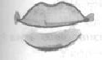 | Рот широко открыт.
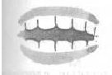 | Зубы на большом расстоянии.
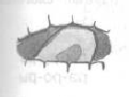 | Язык широкий, его кончик поднимается кверху и упирается в бугорки за верхними зубами.
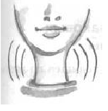 | Горлышко гудит.  Дуем и гудим в кончик языка, он дрожит.  Р______

